Componente curricular: HISTÓRIA
7º ano – 2º bimestre
PROPOSTA DE ACOMPANHAMENTO DA APRENDIZAGEM

NOME: __________________________________________________________

TURMA: ______________________________DATA: __________________

QUESTÕES DE AVALIAÇÃO

Questão 1
A imagem abaixo faz parte do Códice Tovar, atribuído ao jesuíta mexicano Juan de Tovar (século XVI).

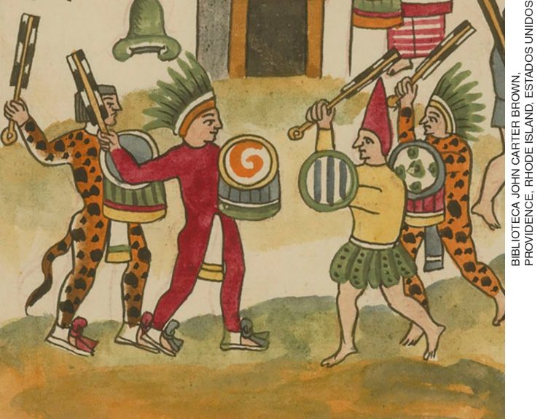
TOVAR, Juan de. A batalha de Azcapotzalco (detalhe). c. 1585. Aquarela sobre papel, 15,2 cm x 21 cm. Biblioteca John Carter Brown, Providence, Rhode Island, Estados Unidos.

A imagem representa um aspecto do Império Asteca. Descreva a figura, identifique esse aspecto e explique sua importância para essa sociedade.

Resposta do estudante
_____________________________________________________________________________________________________________________________________________________________________________________________________________________________________________________________________
______________________________________________________________________________________________________________________________________________________________________________

Questão 2
A imagem abaixo faz parte do Códice Tovar. Contando com grande influência estética dos códices mexicas, esse códice retrata muitos aspectos da sociedade asteca anterior ao contato com europeus.

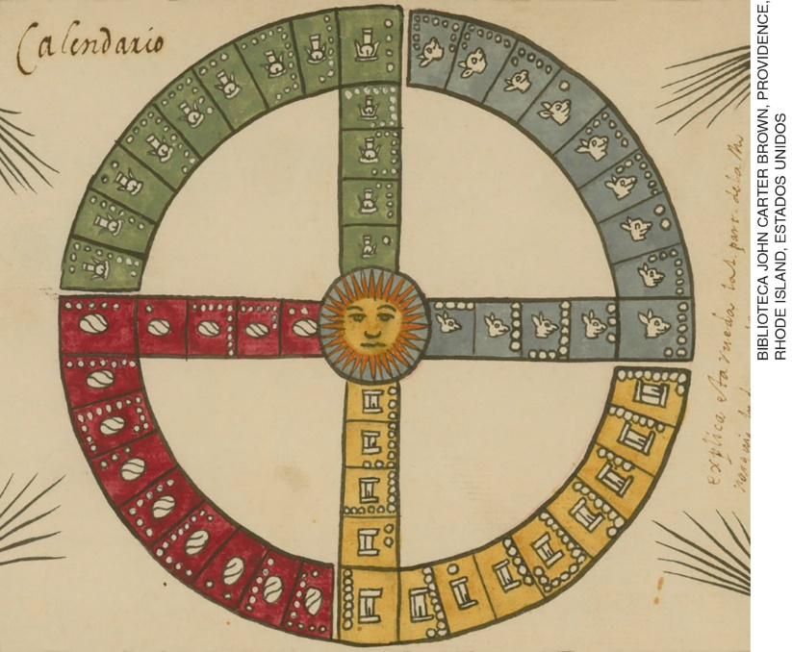
TOVAR, Juan de. O calendário asteca Tonalpohualli. Fragmento do Códice Tovar. c. 1585. Aquarela sobre papel, 15,2 cm x 21 cm. Biblioteca John Carter Brown, Providence, Rhode Island, Estados Unidos

Com base na imagem e em seus conhecimentos, é possível afirmar que:
a) os astecas possuíam noções avançadas de astronomia e matemática, o que possibilitou o desenvolvimento, por exemplo, de calendários.
b) antes da chegada dos espanhóis, os astecas não possuíam conhecimentos científicos, o que os levava a praticar uma religião politeísta com sacrifícios humanos.
c) os astecas formavam um império altamente militarizado, com economia exclusivamente focada na guerra, o que impossibilitava a diversidade de ofícios no território, tais como artesãos, agricultores ou sacerdotes.
d) os astecas foram o primeiro povo monoteísta da América. Eles confeccionavam calendários para homenagear o deus Quetzalcoatl.
e) diferentes tipos de calendário foram introduzidos pelos espanhóis aos astecas após a colonização, sempre com o cuidado de acrescentar desenhos, uma vez que os indígenas não sabiam ler.

Resposta do estudante | a | b | c | d | e
Marque um X no campo em branco abaixo da letra correspondente à resposta correta.

Questão 3
Leia o texto abaixo e responda ao que se pede.

“Titu Huallpa contempla o mar imenso pela primeira vez. Acabou de descer com suas tropas às terras da planície para sujeitar melhor o litoral de Chincha, que acabara de passar para o controle de Cusco. Seu pai, que não é outro senão o próprio Tupac Inca, confiou-lhe esta importante missão embora ele fosse muito jovem. [...]
No interior de seu império, a ordem sucedeu ao caos. Sem o consentimento do Inca, ninguém mais circulou, nem modificou por sua própria vontade as cores de seu chapéu ou de suas roupas [...]. Apenas os mensageiros e os carregadores tiveram permissão para trafegar pelas estradas, que ele desenvolveu e ampliou sem preocupar-se com o relevo que resistia à sua obra. Por sobre os rios profundos foram construídas pontes de corda [...].”
BERNARD, Carmen; GRUZINSKI, Serge. História do Novo Mundo. São Paulo: Edusp, 2001, p. 40-41.

A narrativa acima se refere à expansão do Império Inca, que incorporou uma grande porção de territórios a oeste da América do Sul.
- Segundo o texto e com base em seus conhecimentos, como as terras incas foram unificadas?
- Como se deu o processo de incorporação dos povos conquistados?

Resposta do estudante
_____________________________________________________________________________________________________________________________________________________________________________________________________________________________________________________________________
_____________________________________________________________________________________________________________________________________________________________________________________________________________________________________________________________________

Questão 4
A capital do Império Asteca era Tenochtitlán, construída sobre ilhotas do Texcoco, um grande lago de águas salgadas. A cidade se fortaleceu entre os séculos XIV e XVI. A agricultura era essencial para a economia e a subsistência da população de Tenochtitlán, que, segundo estimativas, chegou a contar com mais de 200 mil habitantes. Para ampliar a produção agrícola e o abastecimento de alimentos na região da capital do império, os astecas desenvolveram conhecimentos técnicos e criaram as “chinampas”, que eram:

a) um sistema de irrigação artificial que permitia a produção agrícola intensiva nos arredores de Tenochtitlán.
b) um sistema de diques e barragens que permitia o controle do nível de água nas ilhotas do lago Texcoco, possibilitando a produção agrícola intensiva.
c) porções de terras comunais onde se plantavam milho, pimenta, abóbora, cacau, tabaco, hortaliças e uma grande variedade de frutas. A produção excedente era fornecida ao Estado.
d) pequenas ilhas artificiais feitas pelos astecas sobre as águas do lago Texcoco, formando canteiros, onde cultivavam principalmente hortaliças.
e) canteiros de produção agrícola intensiva construídos nas margens do lago Texcoco, cultivados por comunidades aldeãs, que produziam para sua própria subsistência e forneciam os excedentes para o Estado.

Resposta do estudante | a | b | c | d | e
Marque um X no campo em branco abaixo da letra correspondente à resposta correta.

Questão 5:
A periodização mais utilizada em livros de História foi criada por estudiosos europeus no século XIX. Eles dividiram a História em cinco períodos: Pré-História, História Antiga, História Medieval, História Moderna e História Contemporânea. A Idade Moderna, portanto, corresponde a um período que compreende os fatos que ocorreram entre a queda de Constantinopla e a Revolução Francesa, incluindo as grandes navegações e a descoberta do Novo Mundo.

- Com base nas ideias apresentadas, qual é o significado do termo “modernidade”?
- Esse conceito tem o mesmo significado para europeus e indígenas? Justifique.

Resposta do estudante
_____________________________________________________________________________________________________________________________________________________________________________________________________________________________________________________________________
_____________________________________________________________________________________________________________________________________________________________________________________________________________________________________________________________________
_____________________________________________________________________________________________________________________________________________________________________________________________________________________________________________________________________

Questão 6
Leia a seguir um trecho do poema do português Fernando Pessoa, publicado em 1934. Esse trecho fala das dificuldades que os navegadores enfrentavam ao se lançar ao mar, percorrendo os oceanos Atlântico e Pacífico nos séculos XIV ao XVI.

Ó mar salgado, quanto do teu sal
São lágrimas de Portugal!
Por te cruzarmos, quantas mães choraram,
Quantos filhos em vão rezaram!
Quantas noivas ficaram por casar
Para que fosses nosso, ó mar!

Valeu a pena? Tudo vale a pena
Se a alma não é pequena.
Quem quer passar além do Bojador
Tem que passar além da dor.
Deus ao mar o perigo e o abismo deu,
Mas nele é que espelhou o céu.

PESSOA, Fernando. Mensagem X. Mar português.

Com base no trecho lido, explique:
- Quais eram as dificuldades relacionadas às navegações entre os séculos XIV e XVI?
- Quais eram as motivações dos portugueses para se lançarem nessa empreitada?

Resposta do estudante
_____________________________________________________________________________________________________________________________________________________________________________________________________________________________________________________________________
_____________________________________________________________________________________________________________________________________________________________________________________________________________________________________________________________________

Questão 7
A imagem a seguir faz parte do Códice Tovar e representa Montezuma II, o último governante do Império Asteca antes da conquista espanhola da América.
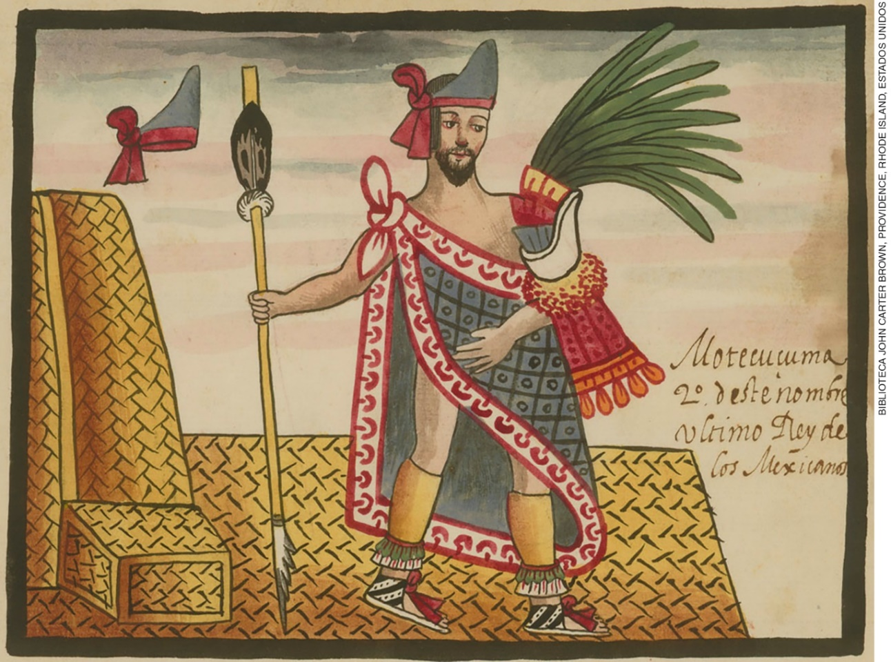
TOVAR, Juan de. Moctezuma II, o último rei asteca (detalhe) Fragmento do Códice Tovar. c. 1585. Tinta e aquarela sobre papel; 15,2 cm x 21 cm. Biblioteca John Carter Brown, Providence, Rhode Island, Estados Unidos

A queda desse governante pode ser considerada um dos símbolos da dominação espanhola na América e do início do período de colonização. O império de Montezuma era imenso, muito rico e organizado; contudo, os espanhóis conseguiram submetê-lo devido ao(à):
a) maior número de espanhóis frente à pequena população asteca.
b) apoio de povos inimigos dos astecas e uso de instrumentos de guerra mais avançados, como armas de fogo e cavalos.
c) submissão dos astecas à clara superioridade dos espanhóis.
d) apoio da população asteca cansada da má administração de Montezuma e de seus impostos abusivos.
e) intensa fome que assolou a América no século XV, enfraquecendo a população, que ficou mais sujeita à dominação.

Resposta do estudante | a | b | c | d | e
Marque um X no campo em branco abaixo da letra correspondente à resposta correta.

Questão 8
Leia o texto a seguir.
“O gado do Velho Mundo introduzido nas Américas pelos primeiros colonos espanhóis também competiu com a população indígena por alimento e espaço, danificando as plantações de milho e feijão e devastando as pastagens. Os animais trazidos do Velho Mundo pelos espanhóis perturbaram seriamente o equilíbrio entre a população e o suprimento alimentar, especialmente na Mesoamérica, onde o milho era o produto básico.
[...]
A erosão do solo foi agravada pela introdução do arado europeu e pelo desflorestamento generalizado [...].”
MAXWELL,Kenneth. Morte e sobrevivência. In: Folha de S. Paulo, 11 ago. 2002

O texto cita alguns impactos da colonização espanhola na América. Além das questões apresentadas no texto, de que outra forma a população indígena sofreu alterações impostas direta ou indiretamente pela presença europeia?

Resposta do estudante
_____________________________________________________________________________________________________________________________________________________________________________________________________________________________________________________________________
___________________________________________________________________________________________________________________________________________________________________________________________________________________________________________________________________________________________________________________________________________________________________________________________________________________________________________________

Questão 9:
Com a chegada dos portugueses à América, a maior parte dos vários grupos indígenas que viviam nas terras que mais tarde formariam o Brasil foi dizimada e seu modo de vida foi totalmente modificado. Na atualidade, porém, os povos indígenas no Brasil se organizam e lutam por direitos. É possível encontrar formas de resistência indígena também no início da colonização? Justifique sua resposta.

Resposta do estudante
_____________________________________________________________________________________________________________________________________________________________________________________________________________________________________________________________________
_____________________________________________________________________________________________________________________________________________________________________________________________________________________________________________________________________
_____________________________________________________________________________________________________________________________________________________________________________________________________________________________________________________________________
_____________________________________________________________________________________________________________________________________________________________________________________________________________________________________________________________________

Questão 10:
Leia o texto a seguir.

“Senhor [...] Vossa Alteza [...]
A feição deles é serem pardos, um tanto avermelhados, de bons rostos e bons narizes, bem feitos. Andam nus, sem cobertura alguma. Acerca disso são de grande inocência. [...]
Todavia um deles fitou o colar do Capitão, e começou a fazer acenos com a mão em direção à terra, e depois para o colar, como se quisesse dizer-nos que havia ouro na terra!
E também olhou para um castiçal de prata e assim mesmo acenava para a terra e novamente para o castiçal, como se lá também houvesse prata!
Mostraram-lhes um carneiro; não fizeram caso dele.
Viu um deles umas contas de rosário, brancas; fez sinal que lhas dessem, e folgou muito com elas, e lançou-as ao pescoço; e depois tirou-as e meteu-as em volta do braço, e acenava para a terra e novamente para as contas e para o colar do Capitão, como se dariam ouro por aquilo.”
CARTA de Pero Vaz de Caminha.

Esse texto é um trecho da carta que Pero Vaz de Caminha enviou ao rei de Portugal contando sobre a descoberta das novas terras que viriam a ser o Brasil. Nesse documento, é possível constatar a interação entre dois povos que nunca haviam se visto antes. Com base no trecho da carta e em seus conhecimentos, explique:

- Quem são esses dois povos interagindo? Os fatos expostos no trecho lido estão sendo contados a partir de qual ponto de vista?
- Pelo documento, é possível identificar quais seriam as intenções do grupo a que o narrador pertence?

Resposta do estudante
_____________________________________________________________________________________________________________________________________________________________________________________________________________________________________________________________________
___________________________________________________________________________________________________________________________________________________________________________________________________________________________________________________________________________________________________________________________________________________________________________________________________________________________________________________

